NGHIỆP VỤ TRÍCH KHẤU HAO TÀI SẢN CỐ ĐỊNH

GIỚI THIỆU NGHIỆP VỤ:
Nghiệp vụ Trích khấu hao TSCĐ có chức năng lưu lại thông tin về số tiền trích khấu hao của từng kỳ kế toán cho từng TSCĐ, và tạo phiếu kế toán định khoản tương ứng.

KHỞI ĐỘNG NGHIỆP VỤ:
Từ menu “Tài sản cố định” của chương trình Kế toán, chọn “Khấu hao TSCĐ”.

CHI TIẾT NGHIỆP VỤ:
Thông tin quản lý:
Mỗi kỳ kế toán, ta có 1 bảng trích khấu hao TSCĐ bao gồm chi tiết từng TSCĐ và số tiền trích khấu hao tương ứng.
Các cửa sổ của nghiệp vụ:
- Cửa sổ danh sách:

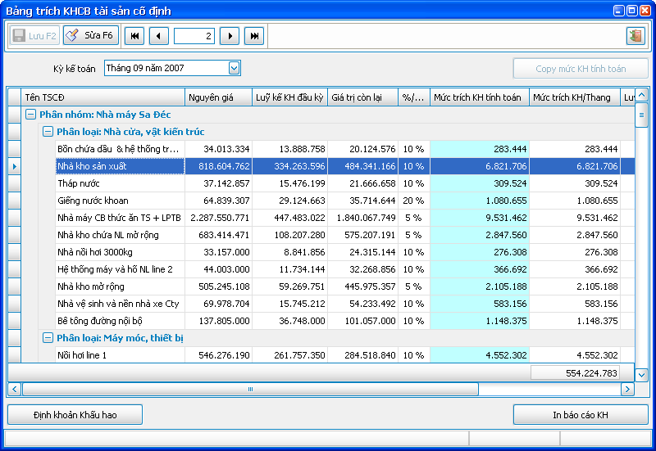
Hình 1

Đây là bảng trích khấu hao TSCĐ của 1 kỳ kế toán. Bạn có thể chọn kỳ kế toán khác để xem bảng trích khấu hao TSCĐ của kỳ kế toán đó.

  - Cửa sổ nhập liệu:
Từ cửa sổ danh sách, bạn có thể click vào nút “Sửa” để thay đổi số liệu trích khấu hao TSCĐ của kỳ kế toán đã chọn:
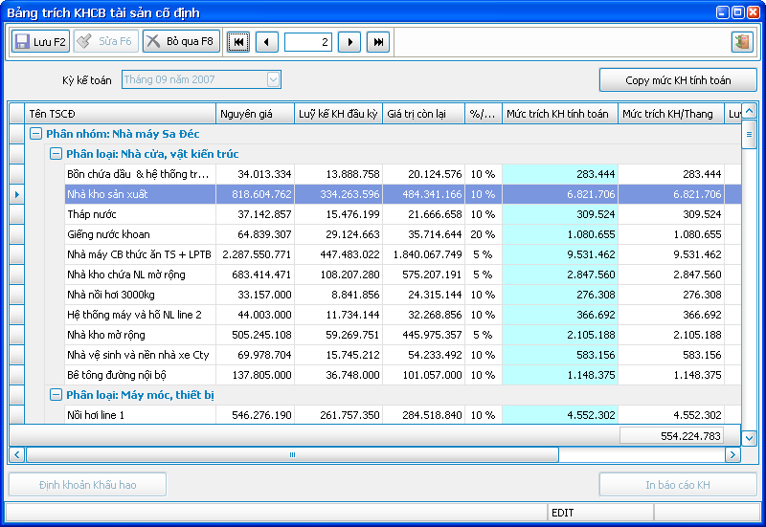

Cột màu xanh “Mức trích KH tính toán” là số tiền khấu hao mà chương trình tính toán ra dựa trên các thông số của từng TSCĐ.
Cột “Mức trích KH/Tháng” là số tiền trích khấu hao mà bạn chính thức công nhận. Bạn có thể nhập số liệu trích khấu hao vào cột này. Bạn cũng có thể click nút “Copy mức KH tính toán” ở góc trên bên phải để chương trình sẽ copy số liệu ở cột màu xanh qua.
Click nút “Lưu” để cập nhật lưu lại số liệu bảng trích khấu hao.

Sau khi đã lưu lại bảng trích khấu hao, bạn click vào nút “Định khoản khấu hao” để tạo phiếu định khoản kế toán cho nghiệp vụ Trích khấu hao TSCĐ. Chương trình sẽ tính toán số liệu định khoản sẵn dựa trên các thông tin của từng TSCĐ và bảng trích khấu hao đã lưu cho kỳ kế toán đó:

